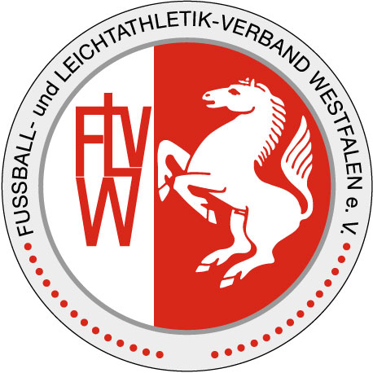
Antrag auf Verleihung der FLVW-Ehrennadel Silber/Gold

FLVW-Reg.-Nr. des Vereins: _________________________

Name:______________________ Vorname:____________________

Geburtsdatum:_______________ Straße:______________________

Verein:_____________________ Wohnort mit PLZ:______________

Mitglied im Verein seit: __________

Datum der Verleihung: __________

Tätigkeiten im Verein als: ______________von_______bis_____

______________von_______bis_____

Tätigkeiten im Kreis als: ______________von_______bis_____

______________von_______bis_____

Tätigkeiten im Verband als: ______________von_______bis_____

______________von_______bis_____
Tätigkeiten im Regional-
verband als ______________von_______bis_____

______________von_______bis_____

Tätigkeiten im DFB als: ______________von_______bis_____

______________von_______bis_____

Haben Sie schon eine Verbandsauszeichnung erhalten? Ja/Nein

FLVW-Verdienstnadel in Silber? Ja/Nein Wann? _____________
FLVW-Verdienstnadel in Gold? Ja/Nein Wann? _____________
FLVW-Ehrennadel in Silber? Ja/Nein Wann? _____________
FLVW-Ehrennadel in Gold? Ja/Nein Wann? _____________
DFB-Verdienstnadel Ja/Nein Wann? _____________
Sonstige Auszeichnungen: Ja/Nein Wann? _____________

Die Verleihung setzt voraus:
a) Für die Verleihung der silbernen FLVW-Ehrennadel eine verdienstvolle Mitarbeit im Verband oder Kreis von mindestens 20 Jahren, Zeiten ehrenamtlicher Tätigkeiten in Vereinen des FLVW können mit Ausnahme von Zeiten als aktiver Sportler bis zu 50 % angerechnet werden.
b) Für die FLVW-Ehrennadel in Gold den Besitz der Verbandsehrennadel in Silber und eine weitere verdienstvolle Mitarbeit. Zwischen beiden Ehrungen soll ein Zeitraum von mindestens 5 Jahren liegen.

Stellungnahme des Kreisvorstandes:

____________, den__________________ ________________
Unterschrift

Stellungnahme des Ausschussvorsitzenden (nur bei Verbandsmitgliedern)

____________, den__________________ ________________
Unterschrift

